

ชิ้นงานที่ 6 เรื่อง พระราชประวัติและพระราชกรณียกิจของพระมหากษัตริย์ไทย
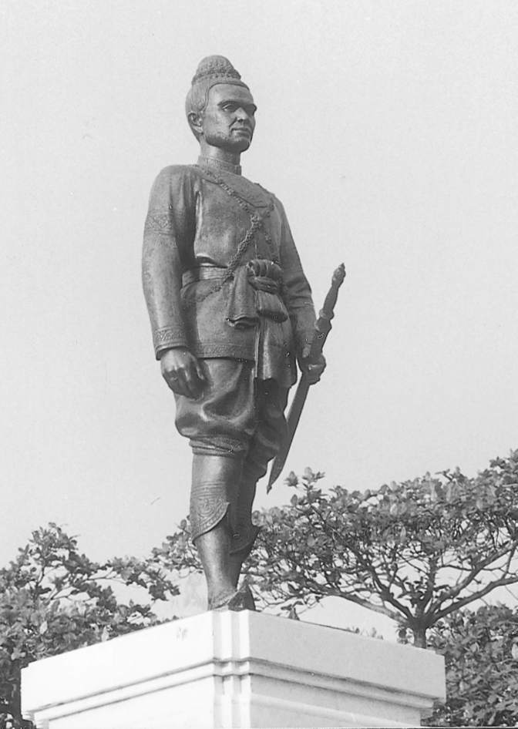
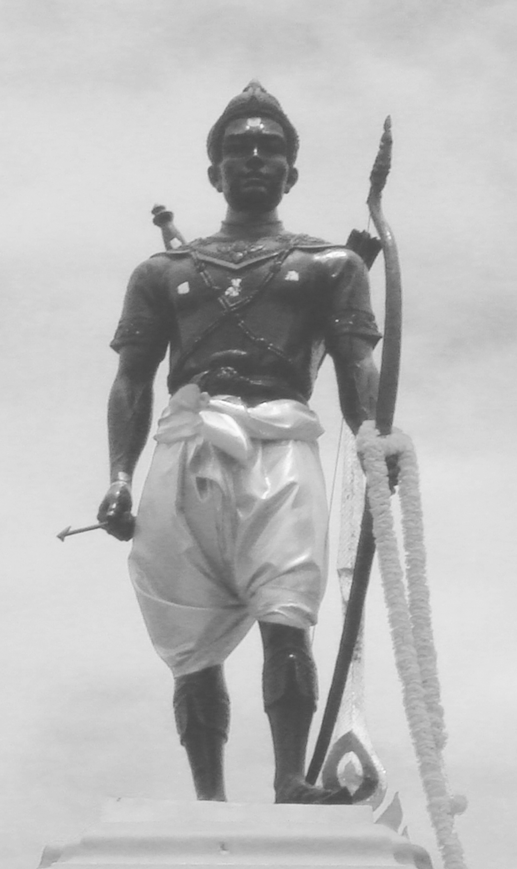
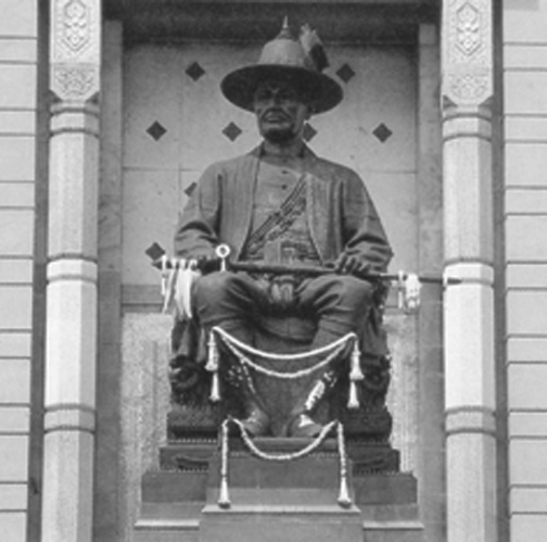
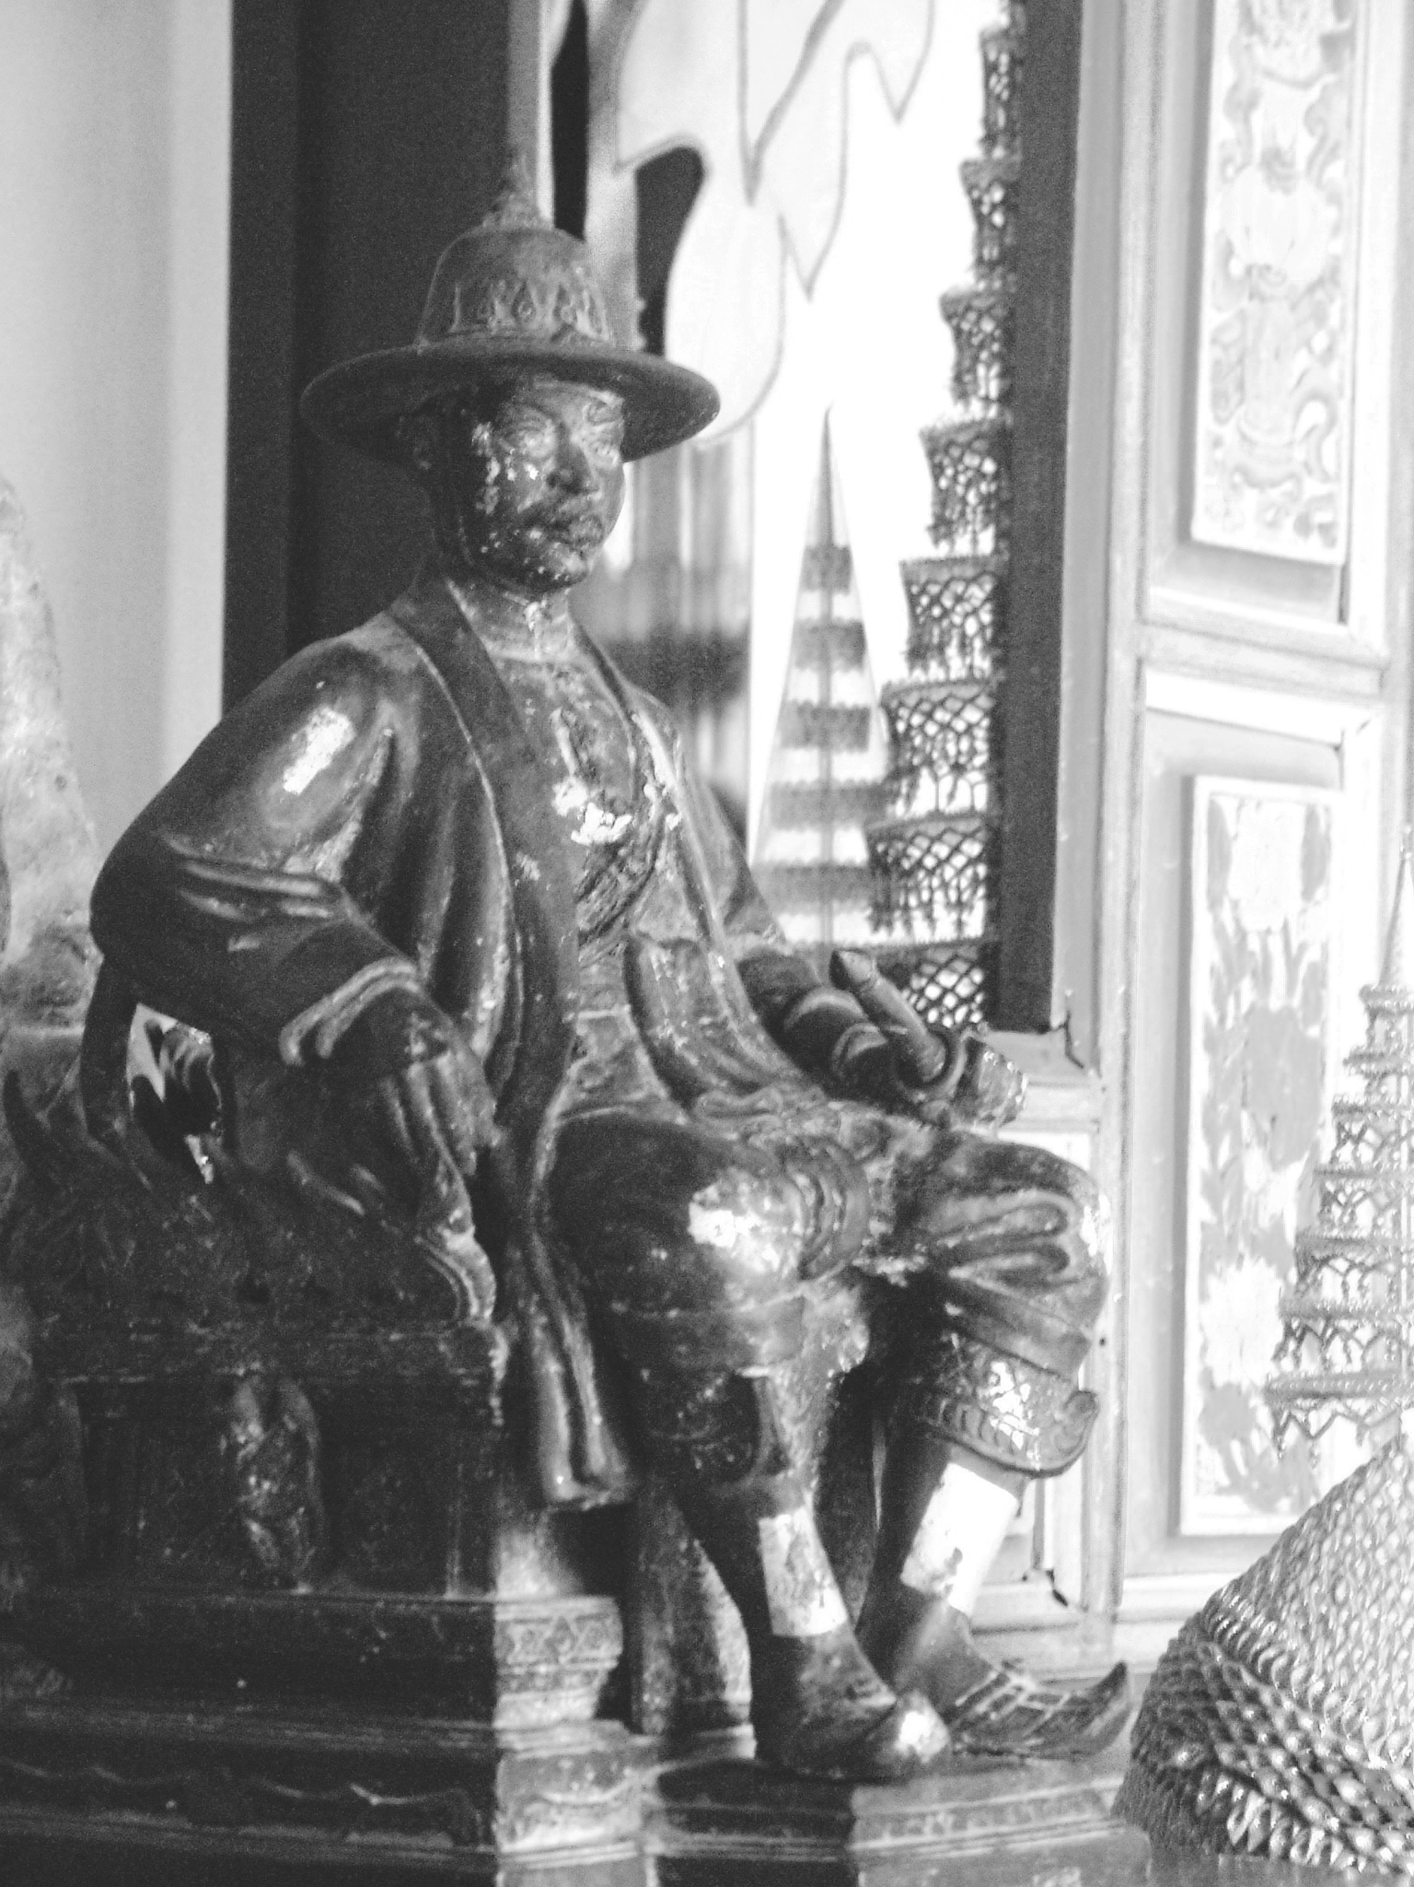

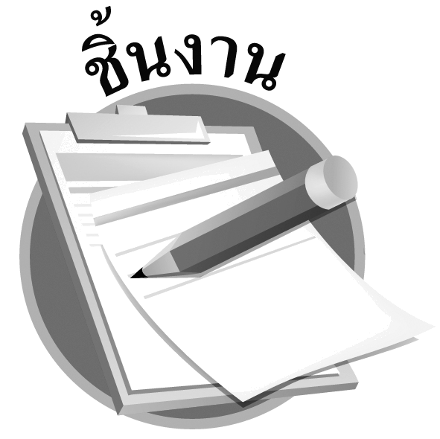
ได้_____คะแนน
คะแนนเต็ม 10 คะแนน
วันที่................เดือน........................พ.ศ................
ชื่อ....................................................................ชั้น........................เลขที่...................
ให้นักเรียนสังเกตภาพพระมหากษัตริย์ไทยและเขียนเครื่องหมาย  ลงใน  หน้าข้อความที่ถูกต้องแล้วตอบคำถามลงในแผนภาพ

1. พระนามของพระมหากษัตริย์ คือ ทรงเป็นปฐมกษัตริย์แห่ง
 สมเด็จพระพุทธยอดฟ้าจุฬาโลกมหาราช  กรุงธนบุรี
 พระเจ้าอู่ทอง  กรุงศรีอยุธยา

พระราชกรณียกิจที่สำคัญ คือ .................................................................................................................

2. พระนามของพระมหากษัตริย์ คือ ทรงเป็นปฐมกษัตริย์แห่ง
 พ่อขุนศรีอินทราทิตย์  กรุงศรีอยุธยา
 พ่อขุนรามคำแหงมหาราช กรุงสุโขทัย

พระราชกรณียกิจที่สำคัญ คือ ..................................................................................................................

3. พระนามของพระมหากษัตริย์ คือ ทรงเป็นปฐมกษัตริย์แห่ง
 พ่อขุนศรีอินทราทิตย์  กรุงรัตนโกสินทร์
 สมเด็จพระพุทธยอดฟ้าจุฬาโลกมหาราช  กรุงศรีอยุธยา

พระราชกรณียกิจที่สำคัญ คือ ..................................................................................................................

4. พระนามของพระมหากษัตริย์ คือ ทรงเป็นปฐมกษัตริย์แห่ง
 พระเจ้าตากสินมหาราช  กรุงรัตนโกสินทร์
 สมเด็จพระพุทธยอดฟ้าจุฬาโลกมหาราช  กรุงธนบุรี

พระราชกรณียกิจที่สำคัญ คือ ..................................................................................................................

